По предписанию Мосжилинспекции демонтирована несанкционированная вентиляционная труба на фасаде дома по улице Гастелло
16.11.2017
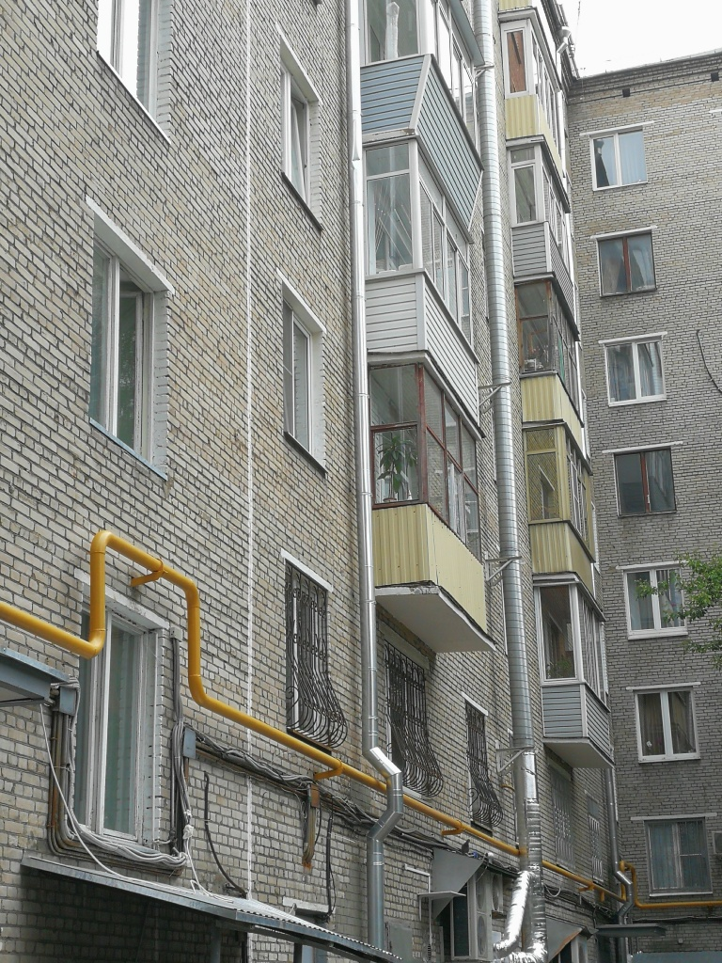
Жилищной инспекцией проведена внеплановая выездная проверка фактов, изложенных в обращении жителей многоквартирного жилого дома 39 по улице Гастелло по факту установки несанкционированной вентиляционной трубы.
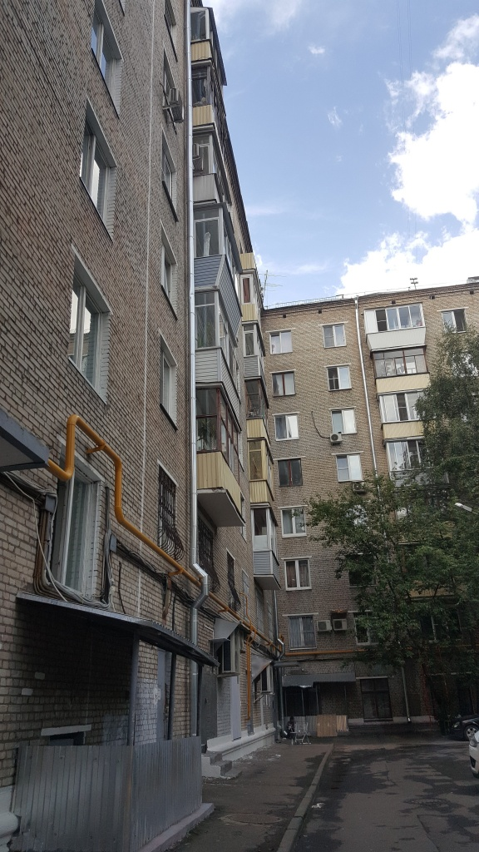
В ходе проверки в отношении управляющей организации ГБУ «Жилищник района Сокольники» выявлено нарушение правил содержания общего имущества в многоквартирном доме: установлено несанкционированное устройство системы вентиляции на фасаде дома, о чем составлен акт проверки.
Управляющей организации ГБУ «Жилищник района Сокольники» было предписано привести внешний облик фасада жилого дома 39 по улице Гастелло в соответствии с проектом дома со сроком до 12.11.2017.
Также в отношении управляющей организации ГБУ «Жилищник района Сокольники» и исполняющего обязанности руководителя ГБУ «Жилищник района Сокольники» составлены протоколы об административном правонарушение по ч. 2 ст. 14.1.3 КоАП РФ.
В настоящее время вентиляционная труба на фасаде многоквартирного жилого дома 39 по улице Гастелло демонтирована.

Адрес страницы: http://novokosino.mos.ru/housing-and-communal-services/information-of-the-state-inspection-office-for-housing-/detail/6980873.html
Управа района Новокосино города Москвы

